UNIVERSIDADE DO VALE DO RIO DOS SINOS - UNISINOS
UNIDADE ACADÊMICA DE GRADUAÇÃO
CURSO DE LETRAS

BRUNO EVALDT DE OLIVEIRA

MITOLOGIA GREGA E ANIMAIS FANTÁSTICOS: A RESSIGNIFICAÇÃO DOS MONSTROS MITOLÓGICOS NO UNIVERSO DE HARRY POTTER

São Leopoldo
2021
BRUNO EVALDT DE OLIVEIRA

MITOLOGIA GREGA E ANIMAIS FANTÁSTICOS: A RESSIGNIFICAÇÃO DOS MONSTROS MITOLÓGICOS NO UNIVERSO DE HARRY POTTER

Trabalho de Conclusão de Curso apresentado como requisito parcial para obtenção do título de Licenciado em Letras – Português pela Universidade do Vale do Rio dos Sinos – UNISINOS

Orientadora: Profa. Dra. Márcia Lopes Duarte

São Leopoldo
2021

A Helio e Ivonete, por sempre me incentivarem e acreditarem em mim.
A Bruna, que conseguiu me guiar num momento em que eu estava perdido.
A Márcia, que me mostrou o fantástico mundo de se aprofundar naquilo que se ama.

“Às vezes os mortais podem ser mais horríveis que os monstros.”
Rick Riordan

RESUMO

O presente Trabalho de Conclusão de Curso objetiva identificar o processo de ressignificação de monstros da mitologia grega promovido por J. K. Rowling no Universo de Harry Potter e a contribuição que este processo trouxe para sua obra. Para isso, foram feitas pesquisas bibliográficas acerca da mitologia grega, visando a identificar de que forma os personagens da mitologia são utilizados nas obras literárias e qual o sentido dessa utilização. Além disso, buscou-se elencar as características que a literatura infantojuvenil precisa ter para se tornar atraente aos jovens leitores. O processo de ressignificação contribui para que os leitores se identifiquem de forma mais rápida à obra, por reconhecerem aspectos que já fazem parte de seu conhecimento prévio. Para isso, utilizou-se a comparação entre os monstros da mitologia grega e os animais fantásticos do Universo de Harry Potter, buscando apontar as novas características atribuídas pela autora a cada um desses seres. O estudo revela que a ressignificação, como recurso recorrente na literatura contemporânea, contribui para o sucesso das obras do Universo de Harry Potter, por fazer com que o público se sinta conectado com as histórias, identificando elementos que são caros a suas memórias.
Palavras-chave: Mitologia grega. Literatura infantojuvenil. Universo de Harry Potter. Ressignificação.
SUMÁRIO

1 INTRODUÇÃO 6
2 MITOLOGIA GREGA E SUAS INFLUÊNCIAS 8
3 LITERATURA INFANTOJUVENIL E O UNIVERSO DE HARRY POTTER 14
4 MONSTROS MITOLÓGICOS E SUA RESSIGNIFICAÇÃO NO UNIVERSO DE HARRY POTTER 20
4.1 Cérbero - Fofo 22
4.2 Centauros 23
4.3 Sereias - Sereianos 24
4.4 Quimera 26
4.5 Grifos e Hipogrifos – Bicuço 27
4.6 Basilisco 29
4.7 Hipocampo 30
4.8 Manticora 31
4.9 Cavalo Alado – Testrálios 32
4.10 Esfinge 34
4.11 Labirinto 35
5 CONCLUSÃO 37
REFERÊNCIAS 39

1 INTRODUÇÃO

Este trabalho pretende identificar a existência de um processo de ressignificação dos monstros da mitologia grega no Universo de Harry Potter, criado pela autora Joanne Kathleen Rowling, popularizada como J. K. Rowling.
Por meio deste trabalho, busquei desenvolver pesquisa acerca de uma paixão que tenho desde criança, pois foi com a saga Harry Potter que eu aprendi a amar a literatura. Além desta conexão com os livros do gênero de literatura infantojuvenil, os filmes também foram os primeiros a que eu assisti que não eram animações. Por indicação da minha tia, meus pais locaram o filme na época e disseram que era bom, porém, com a minha teimosia, de início eu não quis assistir. Depois que comecei, eu assisti com eles e me interessei a ponto de querer assistir mais vezes ao mesmo filme para não perder nenhum detalhe.
Quando fiquei sabendo que existiam os livros, pedi que meu pai comprasse para que ele pudesse ler para mim, pois eu não tinha idade para lê-los. Cada dia que passava, eu pedia a ele para ler um pouco do livro para mim e ficava chateado, e até irritado, nos dias em que ele não lia. Quando fui ficando mais velho, já numa idade que eu conseguia ler, eu ainda tinha algumas dúvidas e dificuldades em certas palavras ou expressões, então pedia ajuda para meu pai, que estava sempre disposto a me mostrar o mundo dos livros. Foi por intermédio dele que eu desenvolvi essa paixão pela saga.
Para entender as relações existentes entre a mitologia grega e este Universo, pesquisei diversos autores, entre eles Ítalo Calvino, J. K. Rowling, Bernard Evslin, Thomas Bulfinch e Jean-Pierre Vernant, buscando definir conceitos de mitologia e literatura infantojuvenil e a presença dos monstros na mitologia e nas obras do Universo de Harry Potter.
No próximo capítulo, apresento informações acerca da mitologia grega, considerando conceitos já conhecidos, sua utilização ao longo do tempo e, a partir da visão de diversos autores, demonstrarei a versatilidade desse tema e a recorrência com que aparece na literatura.
A literatura infantojuvenil é um gênero literário que tem características próprias e que enfrenta o desafio de atrair os jovens para o hábito da leitura. No capítulo 3, apresento elementos que demonstram que não é incomum que essa literatura recorra aos elementos mitológicos para ou tornar as obras mais interessantes ou fazer com que soem familiares aos leitores.
A comparação entre os monstros mitológicos, tais como são apresentados na mitologia grega, e suas aparições como animais fantásticos nas obras de J. K. Rowling é o objeto do quarto capítulo. Nele, abordo os principais animais fantásticos que, neste universo literário, guardam relação com a mitologia grega. Também estabeleço uma comparação entre suas principais características, apontando as semelhanças e as divergências construídas por Rowling em sua obra.
Assim, analiso, ao longo deste estudo, o processo de ressignificação de figuras da mitologia grega na criação literária dos animais fantásticos do Universo de Harry Potter, considerando conhecimentos sobre a mitologia grega e a literatura infantojuvenil, e o próprio universo literário de J. K. Rowling, com o objetivo principal de identificar o processo de ressignificação promovido pela autora e a contribuição que este trouxe para sua obra.
A frequência e a intensidade com que o processo de ressignificação ocorre nas obras do Universo de Harry Potter e a motivação que guia autores na utilização das figuras mitológicas em produções literárias contemporâneas são objetos de estudo e análise que contribuirão de forma secundária para este trabalho.

2 MITOLOGIA GREGA E SUAS INFLUÊNCIAS

A mitologia grega influenciou de diversas maneiras nossa produção cultural. Tomo por base para ratificar essa influência as obras de alguns autores, como Bernard Evslin, Ítalo Calvino, Jean-Pierre Vernant, entre outros. A gama de personagens, entre deuses, heróis e monstros, é bastante diversificada, o que faz com que possam ser utilizados em diferentes meios e com diferentes intenções. Exemplo disso pode ser encontrado na obra Entre Deuses e Monstros, em que a autora Lia Neiva (2016) nos mostra uma possível reunião entre os monstros mais aterrorizantes da mitologia grega: “– Estamos todos aqui? – perguntou Medusa, de modo brusco. Medeia olhou em volta e respondeu: – Faltam o Minotauro, a Esfinge de Tebas, as Fúrias e o Javali do monte Erimanto. Ah, e a Quimera!” (NEIVA, 2016, p. 124).
Depois, temos a descrição de um dos monstros mais perigosos da mitologia, a Quimera: “[...] Nisso, um jato de fogo varou a nuvem escura e incinerou uma árvore. Era a Quimera com o seu sopro de chamas. Aquela descendente de Urano tinha um corpo incoerente: cabeça de leão, torso de cabra e cauda de serpente. Uma figura impossível e aterradora.” (NEIVA, 2016, p. 124). Nessa reunião, também estão presentes os grifos e Cérbero que, juntamente com os outros monstros, estão armando um plano maligno para matar o herói Héracles: “Cérbero foi escolhido para ser o guardião da Terra dos Mortos por causa de sua fúria desmesurada. [...] Quando tivermos acabado com ele, os grifos carregarão os seus restos e os lançarão nas bocas de fogo dos montes furiosos.” (NEIVA, 2016, p. 127).
Esses monstros, entre outros, são tão famosos na mitologia grega que irão aparecer em diversas obras, estrangeiras e brasileiras, de várias formas, com os autores mantendo seu significado ou ressignificando-os, como no caso de Harry Potter, em que a autora, J. K. Rowling, mantém algumas definições semelhantes e adapta outras, criando sua própria “mitologia”.
Em relação à formação do pensamento moderno, é inegável a influência da mitologia como fonte de inspiração para diversas correntes do conhecimento humano. Na obra Mito e pensamento entre os gregos, Jean-Pierre Vernant (1973) mostra um pouco da realidade da mitologia grega, bem como algumas características de deuses, heróis e mortos, que, segundo o autor, são a base da mitologia:
O panteão grego constituiu-se em um período do pensamento que ignorava a oposição entre sujeito humano e força natural, que não tinha ainda elaborado a noção de uma forma de existência puramente espiritual, de uma dimensão interior do homem. Os deuses helênicos são forças e não pessoas. O pensamento religioso corresponde aos problemas de organização das Forças: distingue diversos tipos de poderes sobrenaturais, com a sua dinâmica própria, o seu modo de ação, os seus domínios, os seus limites; considera o jogo complexo: hierarquia, equilíbrio, oposição, complementaridade. (VERNANT, 1973, p. 283).

O pensamento religioso, especialmente o ocidental, sofre grande influência de aspectos presentes na mitologia grega, mesmo que de maneira subjacente. Para Jean-Pierre Vernant:
Para um grego, Zeus está relacionado às diversas formas da soberania, do poder de outrem; com certas atitudes e comportamentos humanos: respeito aos suplicantes e estrangeiros, contrato, juramento, matrimônio; está relacionado também ao céu, à luz, ao raio, à chuva, aos cumes das montanhas, a certas árvores. Estes fenômenos, tão disparatados para nós, encontram-se aproximados no ordenamento que o pensamento religioso opera, enquanto exprimem, cada um à sua maneira, aspectos de uma mesma força. (VERNANT, 1973, p. 285).

O pensamento que considera a presença de outras forças espirituais além da divindade suprema, comum em nossa sociedade contemporânea, também sofre influência da mitologia grega. Além de considerar os muitos deuses, a mitologia grega traz à tona uma grande quantidade de forças que interferem em todas as relações do homem, seja com outros homens seja com divindades. Vernant (1973):
Além dos deuses, há outras forças sobrenaturais às quais se dirige a devoção dos gregos. Em primeiro lugar, os mortos. Em que medida o culto funerário concerne à “pessoa” dos defuntos? Tem a função de assegurar a permanência, além da morte, de uma individualidade humana em sua singularidade? De modo algum. O seu papel é outro: por ele mantém-se a continuidade do grupo familiar e da cidade. No além, o morto perde as suas feições, os seus traços distintivos; funde-se em uma massa indiferenciada que não reflete o que cada um foi durante a sua vida, mas um modo geral de ser, oposto e ligado à vida, o reservatório de força na qual a vida se alimenta e se perde ciclicamente. Na fraca medida em que o culto funerário apoia-se em uma crença na imortalidade, trata-se de uma imortalidade que se deveria dizer impessoal. (VERNANT, 1973, p. 287).

Parte da tríade mitológica – deuses, mortos e heróis –, os heróis desempenhavam papel religioso que, na sociedade contemporânea, guardadas as proporções, é representada por ídolos de diferentes segmentos dessa sociedade moderna.
Resta o caso dos heróis. Eles formam, na época clássica, uma categoria religiosa muito bem definida, que se opõe tanto aos mortos quanto aos deuses. Ao contrário dos primeiros, o herói conserva ao além o seu próprio nome, a sua figura singular; a sua individualidade emerge da massa anônima dos defuntos. Ao contrário dos segundos, ele se apresenta, no espírito dos gregos, como um homem que viveu outrora e que, consagrado pela morte, viu-se promovido a um status quase divino. Indivíduo “à parte”, excepcional, mais do que humano, o herói deve, no entanto, assumir a condição humana; ele conhece as suas vicissitudes, provações, limitações; deve enfrentar os sofrimentos e a morte. O que o define, no interior mesmo do seu destino de homem, são os atos que ele ousou empreender e que pôde cumprir com sucesso: suas proezas. (VERNANT, 1973, p. 287).

Na obra Heróis, deuses e monstros da mitologia grega, Bernard Evslin (2004) introduz a mitologia e apresenta alguns pontos de reflexão sobre heróis e monstros. Esses pontos chamam a atenção para a influência que a mitologia exerce em todo o comportamento humano, especialmente por instituir o recorrente confronto do bem e do mal. A literatura recorre frequentemente a esta estrutura dualista. Segundo o autor:
Na mitologia grega, tanto os heróis quanto os monstros são gerados pelos deuses. As Górgonas – aquelas criaturas terríveis, com serpentes no lugar de cabelos –, por exemplo, são netas de Réia, mãe de Zeus, o que as faz primas do arqui-inimigo delas, Perseu. Em outras palavras, tanto o bem quanto o mal descendem dos deuses. O bem é uma energia divina que se expressa por meio de heróis virtuosos. O mal é a mesma energia, só que invertida. Quando um herói enfrenta um monstro em qualquer uma dessas narrativas mitológicas, quase sempre se trata de uma briga em família. Essa ideia pagã influenciou todas as religiões que apareceram em seguida. O nascimento de um monstro é cercado de fúria, e é isso que o torna monstruoso: a ira de um deus – ou, mais frequentemente, de uma deusa –, que produz em carne e osso uma criatura perigosa e horripilante. Os heróis da mitologia grega são criaturas solares, e isso não quer dizer que eles simplesmente se desenvolvam à luz do Sol; trata-se de uma qualidade moral. Os heróis amam o ar livre; eles voam, cruzam mares incandescentes, correm nas colinas, caçam nas florestas. Quanto aos monstros, eles preferem a escuridão. (EVSLIN, 2004, p. 9 – 10).

Vários elementos contribuem para caracterizar esse dualismo. Entre eles, estão as formas físicas, os comportamentos e os ambientes que habitam os heróis e os monstros, sendo, na maioria das vezes, totalmente antagônicos. Para Evslin:
Onde vivem as Górgonas, por exemplo, é sempre inverno. Cérbero é um cão de três cabeças que guarda os portões do sombrio Tártaro, a morada dos mortos. Cila e Équidna, as terríveis mulheres-serpente, escondem-se em cavernas no fundo do mar, engolem as marés, provocam naufrágios, aprisionam marinheiros e quebram seus ossos. O Minotauro urra em um labirinto de sombras. Os monstros aguardam na escuridão e, quando os heróis os capturam, são obrigados a deixar a luz do Sol, e é aí que começam os problemas. Trata-se, portanto, de um tema religioso bastante recorrente: a eterna luta entre os poderes da Luz e os poderes da Escuridão. Na mitologia grega, ela é ilustrada por meio de histórias bastante singelas, que deixaram para sempre sua marca em nossa consciência. (EVSLIN, 2004, p. 10).

Ítalo Calvino (1997), em sua obra Seis propostas para o próximo milênio, encaminha uma relação entre a mitologia e a literatura, usando como exemplo a jornada do herói Perseu:
O único herói capaz de decepar a cabeça da Medusa é Perseu, que voa com sandálias aladas; Perseu, que não volta jamais o olhar para a face da Górgona, mas apenas para a imagem que vê refletida em seu escudo de bronze. [...] Para decepar a cabeça da Medusa sem se deixar petrificar, Perseu se sustenta sobre o que há de mais leve, as nuvens e o vento; e dirige o olhar para aquilo que só pode se revelar por uma visão indireta, por uma imagem capturada no espelho. Sou tentado de repente a encontrar nesse mito uma alegoria da relação do poeta com o mundo, uma lição do processo de continuar escrevendo. Mas sei bem que toda interpretação empobrece o mito e o sufoca: não devemos ser apressados com os mitos; é melhor deixar que eles se depositem na memória, examinar pacientemente cada detalhe, meditar sobre seu significado sem nunca sair de sua linguagem imagística. A lição que se pode tirar de um mito reside na literalidade da narrativa, não nos acréscimos que lhe impomos do exterior. [...] É sempre na recusa da visão direta que reside a força de Perseu, mas não na recusa da realidade do mundo de monstros entre os quais estava destinado a viver, uma realidade que ele traz consigo e assume como um fardo pessoal. (CALVINO, 1997, p. 16 – 17).

Ao falar de mitologia e literatura, nada é mais emblemático do que a Odisseia. Ela é ponto recorrente para grande parte da produção literária que pretende tratar de questões como heroísmo, relações familiares, política e muitas outras questões humanas. Quem sabe a utilização desta obra como base ocorra por ser um ótimo exemplo da “jornada do herói”, narrativa que tende a despertar interesse por tratar de valores e conceitos que são reconhecidamente relevantes para a condição humana. Campbell (apud SILVA, 2016) afirma: “[...] existe um certo tipo de mito que pode ser chamado de busca visionária, partir em busca de algo relevante, uma visão, que tem a mesma forma em todas as mitologias.” Ainda segundo o autor:

[...] todas as diferentes mitologias apresentam o mesmo esforço essencial, em que um personagem da narrativa mítica deixa o mundo onde está e se encaminha na direção de algo mais profundo, mais sagrado. Neste caminho, ele atinge aquilo que faltava à sua consciência no mundo anteriormente habitado, e surge uma barreira, uma dúvida: ele deve permanecer ali, deixando o mundo ruir, ou retornar com a dádiva, tentando manter-se fiel a ela, ao mesmo tempo em que reingressa no seu mundo social. Não é uma tarefa fácil, por isto, é chamada de Jornada do Herói. (CAMPBELL apud SILVA, 2016, p. 41).

Na Odisseia, temos a narrativa de Ulisses/Odisseu sobre uma viagem em que ele enfrentou vários monstros (desafios) ao longo da jornada. Em muitas ocasiões, teve de usar sua inteligência, visão estratégica e força para conseguir superar os diversos obstáculos, muitos deles personificados nesses seres monstruosos.
Assim, a narrativa apresenta diversos monstros, porém são utilizados como elementos fantásticos, para tornar o caminho percorrido pelo herói atrativo aos leitores. Eles não necessariamente possuem um papel importante na trama, além daquele de ser um obstáculo a ser superado para o alcance dos objetivos do viajante, objetivo para cumprir. Ainda, demonstram, sempre, a propalada astúcia de Odisseu, sua principal característica.
Ítalo Calvino, inclusive, especula que a aventura de Odisseu foi criada apenas na imaginação deste, não tendo sua viagem acontecido de fato, daquela forma; que seus monstros eram apenas pessoas que conheceu ao longo da trajetória, assim como os locais por onde passou, fantasiando uma viagem que, possivelmente, não passou disso: uma viagem. Depois que Ulisses finalmente volta para casa, segundo Calvino (1993):
Porém, assim que Penélope o reconheceu, no leito reconquistado, Ulisses volta a falar de ciclopes, sereias... Será que a Odisseia não é o mito de todas as viagens? Talvez para Ulisses-Homero a distinção mentira/verdade não existisse, talvez ele narrasse a mesma experiência ora na linguagem do vivido ora na linguagem do mito, como ainda hoje para nós cada viagem, pequena ou grande, sempre é odisseia. (CALVINO, 1993, p. 24).

Na mitologia, os monstros e deuses que Odisseu encontra ou enfrenta realmente existem. Alguns desempenham seus papéis de forma mais relevante que outros, como os doze deuses maiores, ou os monstros famosos, como Medusa, Hidra, Minotauro e Cérbero. Especialmente em relação aos monstros, alguns têm destaque não só pela forma física, mas também pela forma como foram criados, como a Medusa e o Minotauro.
Já no Universo de Harry Potter, esses monstros (animais fantásticos) assumem um papel mais relevante na história, não sendo usados simplesmente como algum obstáculo a ser superado. Em alguns casos, eles têm seu próprio arco dentro da saga, como os centauros, os testrálios, os sereianos, os hipogrifos, o basilisco e o Fofo, um cão de três cabeças, sem prejudicar ou obstruir a relevância do herói ou personagem central.
Com isso, J. K. Rowling nos mostra a importância e o destaque merecido que esses seres fantásticos podem possuir em obras literárias, especificamente na literatura infantojuvenil, o que poderia servir de inspiração para outros gêneros literários. Por exemplo, na Odisseia, que é um clássico, poderíamos ver a presença desses seres com mais destaque, sem que Odisseu perdesse sua visibilidade e seu protagonismo ao longo da história; entretanto, se pensarmos sobre o propósito da literatura épica clássica, isso seria impensável, visto que, naquela (ir)realidade, o foco precisava convergir totalmente para a figura do herói, pois ele, além de si mesmo, representava a sua coletividade. Não era possível, portanto, que a ação se deslocasse um milímetro, no sentido de trazer ao centro da cena outros atores, mesmo que fossem coadjuvantes.
Dentre todos os gêneros literários, a literatura infantojuvenil desempenha um papel importante na formação dos leitores. Essa relevância e alguns de seus aspectos mais significativos serão abordados no próximo capítulo, a partir da relação entre esse gênero e o Universo de Harry Potter.

3 LITERATURA INFANTOJUVENIL E O UNIVERSO DE HARRY POTTER

Dentro dos diversos gêneros literários, cabe à literatura infantojuvenil o papel de manter o interesse pela leitura despertado na infância por meio da leitura dos gêneros apropriados para aquela faixa etária. Caso esse hábito de leitura não tenha sido desenvolvido durante a infância, cabe a esse gênero um novo papel: oferecer obras que despertem o interesse de um leitor não habitual, respondendo a questões próprias dessa fase do conhecimento humano. Para Francine Bystronski Puchalski:
Se a valorização da literatura na contemporaneidade passa pela formação do leitor, é para os jovens que os esforços dessa formação devem se direcionar. Na infância a magia das narrativas é um apelo à curiosidade pela leitura, na adolescência, porém, surgem outros interesses e preocupações. O encantamento da infância não permanece, e sua perda pode ocasionar o abandono dos antigos hábitos. Na fase da adolescência, os jovens passam por dilemas existenciais e morais, pois devem fazer escolhas diante das possibilidades que os cercam: estudos, trabalho, relacionamentos e a forma de conduzir a própria vida. (PUCHALSKI, 2017, p. 31).

Considerando que os adolescentes, muitas vezes, necessitam de uma fonte de inspiração para definição de sua personalidade, cabe à literatura infantojuvenil cumprir esse papel, oferecendo obras que tragam os elementos necessários para o cumprimento dessa tarefa e, ainda, consigam despertar seu interesse. Como afirma Puchalski:
Não sendo mais crianças nem adultos, surgem algumas crises devido a diversos fatores, como o aperfeiçoamento das capacidades intelectuais, as novas responsabilidades que se devem assumir, bem como as mudanças no corpo. Além do desenvolvimento corporal e afetivo e da evolução do intelecto, o adolescente passa por um momento de definição de sua própria identidade. Já que ainda não consegue formular suas ideias com base na experiência de vida, o jovem busca referências nas quais possa modelar a personalidade. (PUCHALSKI, 2017, p. 31).

Despertar o interesse pela leitura, num público que está em fase de formação de personalidade, é uma tarefa que pode ser suavizada quando os autores buscam referências em universos pré-existentes, como a mitologia.
Para formar esses jovens leitores, bombardeados por informações advindas de todas as mídias às quais estão expostos e impregnadas em todos os relacionamentos que estes jovens estabelecem, a literatura se mostra a fonte mais segura para uma busca de formação adequada. Ítalo Calvino (1997) expõe essa valorização da literatura como o meio para assegurar a correta circulação do conhecimento:
Por que me vem a necessidade de defender valores que a muitos parecerão simplesmente óbvios? Creio que meu primeiro impulso decorra de uma hipersensibilidade ou alergia pessoal: a linguagem me parece sempre usada de modo aproximativo, casual, descuidado, e isso me causa intolerável repúdio. Que não vejam nessa reação minha um sinal de intolerância para com o próximo: sinto um repúdio ainda maior quando me ouço a mim mesmo. Por isso procuro falar o mínimo possível, e se prefiro escrever é que, escrevendo, posso emendar cada frase tantas vezes quanto ache necessário para chegar, não digo a me sentir satisfeito com minhas palavras, mas pelo menos a eliminar as razões de insatisfação de que me posso dar conta. A literatura – quero dizer, aquela que responde a essas exigências – é a Terra Prometida em que a linguagem se torna aquilo que na verdade deveria ser. (CALVINO, 1997, p. 72).

Ainda, segundo Calvino (1997), muitas vezes parece que a humanidade esquece de usar adequadamente sua capacidade de comunicação. Assim, é papel da literatura realizar este feito, adequando-se aos diferentes públicos para conquistar seu intento. Em suas palavras:
Às vezes me parece que uma epidemia pestilenta tenha atingido a humanidade inteira em sua faculdade mais característica, ou seja, no uso da palavra, consistindo essa peste da linguagem numa perda de força cognoscitiva e de imediaticidade, como um automatismo que tendesse a nivelar a expressão em fórmulas mais genéricas, anônimas, abstratas, a diluir os significados, a embotar os pontos expressivos, a extinguir toda centelha que crepite no encontro das palavras com novas circunstâncias. Não me interessa aqui indagar se as origens dessa epidemia devam ser pesquisadas na política, na ideologia, na uniformidade burocrática, na homogeneização dos mass-media ou na difusão acadêmica de uma cultura média. O que me interessa são as possibilidades de salvação. A literatura (e talvez somente a literatura) pode criar anticorpos que coíbam a expansão desse flagelo linguístico. (CALVINO, 1997, p. 72).

A literatura infantojuvenil, para que possa atrair a atenção de seu público-alvo, não prescinde das características necessárias para a boa literatura. Entre essas características, destaca-se a questão do ritmo. O jovem leitor, já exposto a uma multiplicidade de informações, espera que sua atenção seja despertada por textos que tenham a velocidade necessária de seus dias e de sua forma de pensar. Conforme afirma Ítalo Calvino:

A narrativa é um cavalo: um meio de transporte cujo tipo de andadura, trote ou galope, depende do percurso a ele executado, embora a velocidade de que se fala aqui seja uma velocidade mental. Os defeitos do narrador inepto enumerados por Boccaccio são principalmente ofensas ao ritmo; mas são também os defeitos de estilo, por não se exprimir apropriadamente segundo os personagens e a ação, ou seja, considerando bem, até mesmo a propriedade estilística exige rapidez de adaptação, uma agilidade da expressão e do pensamento. O cavalo como emblema de velocidade também mental marca toda a história da literatura, prenunciando toda a problemática própria de nosso horizonte tecnológico. (CALVINO, 1997, p. 52 – 53).

A busca do público juvenil por literatura obedece a determinadas características próprias da fase de vida em que se encontra. As obras literárias com esta pretensão devem responder a esses anseios. Como propõe Francine Bystronski Puchalski, ao citar Teresa Colomer (2007):
Em grande medida, o mérito da literatura juvenil está em oportunizar ao jovem um encontro com o outro e consigo mesmo, expresso na figura do personagem. Dessa forma, percebe-se a relevância das obras juvenis para a formação humana dos adolescentes, pois além de proporcionarem o prazer da leitura também contribuem para o seu amadurecimento pessoal (COLOMER, 2007, p. 42). O prazer de ler é fruto da imersão no texto e da experiência literária; já o amadurecimento pessoal implica não somente a trajetória de autodescoberta do leitor a partir dos personagens, mas igualmente a conquista de novos conhecimentos, tanto literários quanto extraliterários. (PUCHALSKI, 2017, p. 35).

Nos últimos anos, auxiliados pelo cinema e pela aparição dos streamings, sem desconsiderar suas qualidades, várias obras voltadas para o público juvenil obtiveram grande relevância, ganhando popularidade e visibilidade. O segredo desse sucesso pode estar naquilo que diversos autores consideram fundamental para a produção literária com essa finalidade. Cunha (1998, p. 63, apud Puchalski, 2017) apresenta uma “descrição técnica” da literatura juvenil:
“[...] Com relação ao conteúdo, nos livros juvenis se encontra mais clara a divisão em gêneros (aventura, suspense, romance, mistério, ficção científica, etc).” (p.63). Além desses aspectos, a literatura orientada ao público juvenil normalmente possui uma estrutura linear, com relações de causa e efeito bem definidas e de linguagem acessível e fluida, com termos conhecidos pelos jovens e bastante presentes no ambiente cultural em que vivem. (PUCHALSKI, 2017, p. 33).

No Universo de Harry Potter, julgando pelo sucesso alcançado, a autora inglesa J. K. Rowling conseguiu esse intento, considerando que a obra já foi traduzida para 80 idiomas. Bruna Valéria de Souza (2015), com base em Cademartori (2010), afirma:
[...] hoje em dia não importa mais o local onde a obra é publicada. Se ela cativar os leitores, ela normalmente torna-se mundialmente conhecida. Para comprovar isso, a autora [Cademartori] traz como exemplo as obras: O Senhor dos Anéis, de J. R. R. Tolkien, Harry Potter, de J. K. Rowling, e a trilogia de Stephanie Meyer, Crepúsculo, Lua Nova e Eclipse. Essas obras, publicadas em diferentes partes do mundo, por serem tão difundidas, ultrapassaram o século XX e ainda são lidas hoje, início do século XXI. (SOUZA, 2015, p. 16).

Outra consideração importante é a habilidade de Rowling, de, mesmo em se tratando de um mundo ficcional, com animais fantásticos e heróis com varinhas mágicas, atribuir aos personagens limitações humanas, que os aproximam dos leitores. Como afirma Puchalski:

Apesar de os adolescentes saberem que não possuem poderes sobrenaturais como Harry, a autoconfiança em suas capacidades é fortalecida ao perceberem que os próprios heróis sentiam-se incapazes de superar as dificuldades que lhes eram apresentadas. Seja no plano das histórias ficcionais em que predominam mundos fantásticos, seja na vida real em que há apenas elementos ordinários, o questionamento sobre “quem sou eu” encontra-se relacionado à superação de medos e ao enfrentamento dos problemas. É o resultado desse embate que oportuniza a afirmação da identidade do adolescente. (PUCHALSKI, 2017, p. 35).

No Universo de Harry Potter, o personagem principal da história, Harry Potter, inicia sua jornada do herói ao descobrir ser um bruxo e não uma pessoa normal, “trouxa”, como eram chamados os não bruxos pelos bruxos.
Ele é levado ao mundo mágico por um personagem que, normalmente, relaciona-se mais com os animais fantásticos do que com os bruxos, por ter sido excluído da sociedade assim como os animais, Hagrid. No enredo, este personagem é meio gigante e meio bruxo, razão pela qual havia sido deixado de lado ao longo dos anos. Por isso, aproximou-se da realidade dos diversos tipos de animais fantásticos, conhecendo-a, como, por exemplo, centauros, dragões, aranhas gigantes e, até mesmo, um cão enorme, de três cabeças, nomeado por ele de Fofo, além de hipogrifos, especialmente Bicuço, que recebera esse nome por causa de Hagrid. Por ser, também, um excluído, Hagrid cria uma certa intimidade com os ditos “monstros”, a ponto de nomeá-los e ressignificar neles características positivas e, até, delicadas.
Como foi Hagrid quem buscou Harry em sua casa, após a morte dos pais deste, quando ainda era um bebê, foi também ele quem apresentou o mundo bruxo ao menino. Guiou-o em sua primeira visita ao Beco Diagonal, onde compraria os itens necessários a sua ida para Hogwarts, a escola para os bruxos da Inglaterra.
Com o passar dos anos, sem perder a proteção de Hagrid, Harry Potter travou várias amizades, mas as duas pessoas com quem mais se conectava eram Ronald Weasley e Hermione Granger, com os quais passa por todas as aventuras ao longo da saga, numa representação da amizade e do amor que se pode manter com os amigos mais próximos.
Além das amizades, Harry também conhece e, em alguns casos, enfrenta diversos seres mágicos, que, na mitologia grega, seriam chamados de monstros. Porém, neste outro universo mágico, eles não necessariamente são maus: alguns, inclusive, ajudam-no a enfrentar os problemas e as dificuldades que aparecem ao longo de sua jornada.
A jornada do bruxo infantojuvenil inclui os elementos necessários para que uma obra com a pretensão de encantar os jovens leitores alcance seu objetivo. A saga acompanha o desenvolvimento etário de boa parte de seu público, o que pode contribuir para uma maior identificação do público-alvo com as questões ideológicas do herói.
Contribui para essa identificação, respondendo às necessidades de informação e interesse de seu público, a criação de um universo de personagens, situações e lugares fantásticos concebidos por J. K. Rowling, que está associada, em muitas oportunidades, aos universos imaginários pré-existentes, como a mitologia grega. No universo de Rowling, destacam-se os animais fantásticos, um conjunto de seres basicamente inspirados na mitologia, o que recheia a narrativa com elementos que, embora fantásticos, não causam estranheza, visto que estão presentes no imaginário de quem já leu ou ouviu falar sobre os monstros da mitologia grega.
Todavia, o que ocorre é a ressignificação desses monstros, para servirem aos interesses da moderna narrativa infantojuvenil e aos interesses da trama proposta pela autora. Entender essas relações, correlações, alterações e adaptações é importante para compreender de que forma as obras do Universo de Harry Potter alcançam um grande público e servem de referência para a literatura infantojuvenil.
Destacam-se, nessa relação entre monstros mitológicos e animais fantásticos estabelecida pela autora, as incursões realizadas no sentido de ressignificar alguns seres mitológicos com a finalidade de fazer sentido para o público-alvo ou contribuir para a trama das obras. As principais incursões serão analisadas no próximo capítulo.

4 MONSTROS MITOLÓGICOS E SUA RESSIGNIFICAÇÃO NO UNIVERSO DE HARRY POTTER

O ato de ressignificar consiste em dar um outro ou um novo significado para aquilo que for o objeto dessa ação. Em termos literários, a ressignificação consiste em atribuir novas características a personagens ou elementos já conhecidos do público. Esse recurso permite ao autor recorrer à memória dos leitores como reforço descritivo e surpreendê-los com as novas possibilidades de determinado personagem ou elemento da trama.
As figuras mitológicas, assim como os fatos históricos e seus atores, são alvos frequentes de processos de ressignificação que vêm ocorrendo ao longo do tempo. Tais processos, muitas vezes, não só contribuem para popularizar personagens ou outros elementos da história, como para facilitar a identificação dos leitores com os objetos desta ressignificação. Isso ocorre por se tratar de personagens ou elementos que, de alguma forma, já fazem parte da memória dos envolvidos, apenas com novos atributos, sejam físicos, sejam comportamentais.
Apropriar-se de imagens, situações ou condições que, de alguma forma, soem familiares é uma artimanha comumente usada nos processos literários, pois contribui sobremaneira para conquistar junto ao público uma rápida identificação com a trama proposta. Uma imagem que encontra reflexo no universo de conhecimento do leitor pode servir para várias finalidades, o que facilita a tarefa do autor, como afirma Calvino:
[...] num estudo que fiz sobre a metáfora nos escritos de Galileu, contei pelo menos onze exemplos significativos em que ele fala de cavalos: como imagens de movimento, portanto como instrumentos de experimentação cinética; como formas da natureza em toda sua complexidade e também em toda sua beleza; como formas que desencadeiam a imaginação, nas hipóteses de cavalos submetidos a provas mais inverossímeis ou ampliados a dimensões gigantescas; sem esquecer a identificação do raciocínio com a corrida equestre: “o discorrer é como o correr”. (CALVINO, 1997, p. 56 – 57).

Ao longo da comparação elaborada, veremos as várias formas que um cavalo pode assumir no imaginário de um mundo mágico, assim como alguns outros animais, que ganham novas funções na narrativa da autora inglesa. Não podemos perder de vista que aquilo que torna o homem diferente de outros animais é a capacidade de criar e acreditar em coisas que não existem. Neste rol de coisas que não existem, encontram-se, entre outras, as religiões, os sistemas políticos, financeiros e sociais, além, especialmente, da arte e, mais ainda, da literatura. Para Yuval Noah Harari (2019), em sua obra Sapiens – Uma breve história da humanidade:
Mas a característica verdadeiramente única da nossa linguagem não é sua capacidade de transmitir informações sobre homens e leões. É a capacidade de transmitir informações sobre coisas que não existem. Até onde sabemos, só os sapiens podem falar sobre tipos e mais tipos de entidades que nunca viram, tocaram ou cheiraram. Lendas, mitos, deuses e religiões apareceram pela primeira vez com a Revolução Cognitiva. [...] Essa capacidade de falar sobre ficções é a característica mais singular da linguagem dos sapiens. É relativamente fácil concordar que só o homo sapiens pode falar sobre coisas que não existem de fato e acreditar em meia dúzia de coisas impossíveis antes do café da manhã. (HARARI, 2019, p. 32 – 33).

A utilização de seres mitológicos já conhecidos, atribuindo-lhes características diferentes para explorar todo potencial do personagem, contribui para coletivizar de forma mais imediata o entendimento do conteúdo que se pretende passar por meio da obra literária. Como afirma Harari:
Mas a ficção nos permitiu não só imaginar coisas como também fazer isso coletivamente. Podemos tecer mitos partilhados, tais como a história bíblica da criação, os mitos do Tempo do Sonho dos aborígenes australianos e os mitos nacionalistas dos Estados modernos. Tais mitos dão aos sapiens a capacidade sem precedentes de cooperar de modo versátil em grande número. (HARARI, 2019, p. 33).

No Universo de Harry Potter, J. K. Rowling apropria-se de monstros da mitologia grega, atribuindo a eles características que sirvam às suas intenções na trama. Não é incomum que tais personagens, embora conservem seus aspectos originais e mais elementares, passem por uma ressignificação por meio da qual lhes são atribuídas características que vão desde questões de comportamento até, e inclusive, traços físicos.
Os monstros mitológicos em forma de animais fantásticos são utilizados pela autora como coadjuvantes que permeiam todas as aventuras vividas pelos personagens centrais. Assim, não assumem um papel central nas histórias, diferente de outras sagas do universo literário infantojuvenil, como Percy Jackson ou As Crônicas de Nárnia. J. K. Rowling recria a Jornada do Herói, porém na perspectiva de um bruxo como personagem principal, e não de um monstro/animal fantástico. Nessa jornada, os animais fantásticos funcionam como alegorias que contribuem com as conquistas dos personagens principais.
Em sua narrativa, a autora utiliza um personagem chamado Newt Scamander, que, em alguns momentos, também funciona como seu pseudônimo, auxiliando na descrição ou introdução na trama de alguns animais fantásticos, devido ao seu vasto conhecimento em magizoologia, ciência que estuda criaturas mágicas.
Embora seja amplo o espectro de figuras utilizadas pela autora, cabe analisar os principais exemplos da relação entre monstros e animais fantásticos que, em conjunto, nos dão uma visão consistente desse processo de ressignificação.

4.1 Cérbero – Fofo

Na mitologia grega, Cérbero, o cão de três cabeças, era o encarregado de proteger/guardar a entrada do Mundo Inferior (Inferno), sendo a primeira proteção da vida após a morte. Como descobriu Orfeu, na obra de Bernard Evslin (2004), seu único ponto fraco era a música, que o fazia dormir:
Orfeu mais uma vez pegou sua lira e começou a tocar. Cantou uma canção que falava de cães e caçadas, de jovens animais – cães de uma cabeça só, como deveria ser. [...] Cérbero se deitou ao chão, fechou os três pares de olhos e colocou as três línguas para fora, adormecendo e sonhando com os dias que era um cão de verdade. (EVSLIN, 2004, p. 111).

No Universo de Harry Potter essa característica é semelhante à do Fofo, o adorável cãozinho de três cabeças de Hagrid, que guarda a Pedra Filosofal do título da primeira obra da saga de J.K. Rowling, sendo a primeira proteção da pedra. Porém, como todo animal, ele também tem seu ponto fraco. Ao escutar uma boa música, Fofo caía logo no sono, assim como Cérbero:
Levou a flauta de Hagrid aos lábios e soprou. Não era realmente uma música, mas às primeiras notas os olhos da fera começaram a se fechar. Harry nem chegou a tomar fôlego. Lentamente, os rosnados cessaram – ele balançou nas patas e caiu de joelhos, depois estirou-se no chão, completamente adormecido. (ROWLING, 2000, p. 236).

Embora eles tenham as mesmas características físicas (ou seja, ambos tinham três cabeças, seis olhos e eram enormes) e exerçam a mesma função, de guarnecer algo, na mitologia, Cérbero é um monstro aterrorizante. Já no Universo de Harry Potter, o Fofo, como o próprio nome sugere, é dócil, inclusive se relaciona amistosamente com pessoas, como, por exemplo, com Hagrid, que, como já foi mencionado, tende a suavizar as características negativas destes seres mitológicos.
Figura 1: Cérbero Figura 2: Fofo
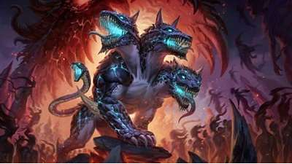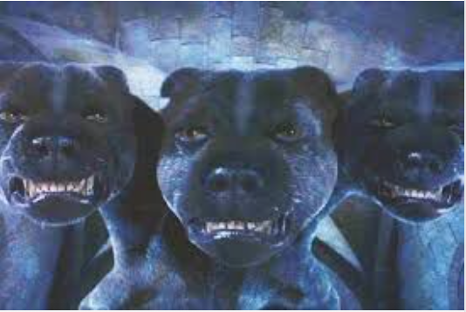
Fonte: Guia dos quadrinhos. Fonte: Amino Apps.

4.2 Centauros

Os centauros eram “seres fabulosos da mitologia grega, metade homem e metade cavalo, que habitavam as regiões da Arcádia (Peloponeso Central) e Tessália (sul da Macedônia). De acordo com a crença, teriam surgido de uma união proibida entre Íxion, rei da Tessália, e a deusa Hera, mulher de Zeus”. Segundo Thomas Bulfinch, “Os antigos gostavam demais dos cavalos para julgar que a mistura de sua natureza com a do homem pudesse resultar em degradação, por isso o centauro é o único dos monstros mitológicos da Antiguidade que possui boas qualidades.” (BULFINCH, 2006, p. 173 – 174).
No Universo de Harry Potter, segundo Newt Scamander, “Os hábitos dos centauros não são humanos: eles habitam lugares isolados, recusam roupas e preferem viver longe de bruxos e trouxas, embora tenham inteligência igual a ambos.” (SCAMANDER, 2017, p. 19). Percebemos que os centauros são tão inteligentes quanto os humanos, “trouxas” ou bruxos, além de sabermos que eles têm um vasto conhecimento em astronomia, como afirma o personagem Hagrid na obra Harry Potter e a Pedra Filosofal (2000): “Nunca – disse Hagrid irritado – tentem obter uma resposta direta de um centauro. Vivem contemplando as estrelas. Não estão interessados em nada que esteja mais perto que a lua.” (ROWLING, 2000, p. 219). Ainda na mesma obra, temos uma conversa entre dois centauros, Firenze e Agouro: “O que é que você andou contando a ele? – rosnou Agouro. – Lembre-se, Firenze, juramos nunca nos indispor com os céus. Você não leu o que vai acontecer nos movimentos dos planetas?” (ROWLING, 2000, p. 221). Quanto à descrição, J.K. Rowling, em Harry Potter e a Pedra Filosofal (2000), mostra a visão de Harry Potter sobre a criatura fantástica: “[...] era um homem, ou um cavalo? Até a cintura, um homem, com cabelos e barbas vermelhos, mas da cintura para baixo era um luzidio cavalo castanho com uma cauda longa e avermelhada.” (ROWLING, 2000, p. 217).
Na mitologia, centauros são seres de boas qualidades e dignos de conviver socialmente, assim como no Universo de Harry Potter, em que, embora com hábitos de isolamento, possuem qualidades elogiáveis, como a inteligência, o que possibilitaria a convivência com os bruxos ou com “trouxas”. Na mitologia, os centauros viviam mais proximamente aos humanos, inclusive ajudavam semideuses e participavam de eventos, enquanto, no universo mágico, eles vivem afastados da convivência humana.
Figura 3: Mitologia grega Figura 4: Universo de Harry Potter
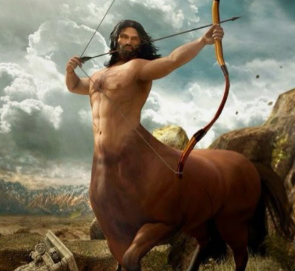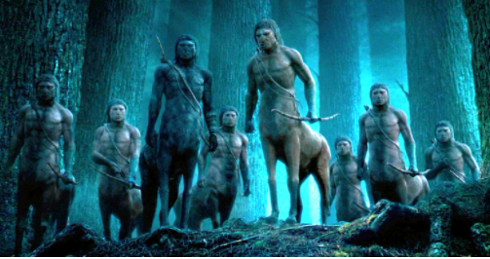
Fonte: Pinterest. Fonte: Superinteressante.

4.3 Sereias – Sereianos

Na mitologia grega, segundo Thomas Bulfinch, as sereiras “[...] eram ninfas do mar, que tinham poder de encantar, com suas canções, todos aqueles que ouvissem, de modo que os marinheiros infelizes eram impelidos irresistivelmente a jogarem-se no mar em busca da própria destruição.” (BULFINCH, 2006, p. 313). As sereias também estão presentes na Odisseia, especificamente no Canto XII, e, pelas descrições, percebemos que elas são perigosas e até mortais, com seu canto:
[...] encontrarás primeiro Sereias. Quem quer que se aproxime delas se fascina. O ingênuo que de perto escute o timbre de suas vozes, nunca mais terá por perto a esposa e os filhos novos, que se alegrariam com seu retorno à residência, pois Sereias o encantam com a limpidez do canto. (HOMERO, 2011, p. 359).

No Universo de Harry Potter, as sereias/sereianos também utilizam o canto para atrair ou encantar os “trouxas” ou os bruxos. Um exemplo disso está no quarto livro da saga, Harry Potter e o Cálice de Fogo (2001), quando um dos desafios é recuperar alguém que os participantes amam e que foi levado deles:
Procure onde nossas vozes parecem estar, não podemos cantar na superfície, e enquanto nos procura, pense bem: levamos o que lhe fará muita falta, uma hora inteira você deverá buscar, para recuperar o que lhe tiramos, mas passada a hora – adeus esperança de achar. Tarde demais, foi-se, ele jamais voltará. (ROWLING, 2001, p. 368).

Depois de Harry descobrir que esse aviso vinha das sereias, já no desafio, ele descreve como eram os sereianos:
Os sereianos tinham peles cinzentas e longos cabelos desgrenhados e verdes. Seus olhos eram amarelos, como seus dentes quebrados, e eles usavam grossas cordas de seixos ao pescoço. [...] seus fortes rabos de peixe prateados golpeando a água. (ROWLING, 2001, p. 395).

Apesar de eles terem características semelhantes aos das sereias mitológicas, como o fato de utilizarem o canto como elemento de sedução, no Universo de Harry Potter, os sereianos não o utilizam para matar pessoas, mas sim para que Harry Potter e os outros participantes do desafio resgatem alguém próximo a eles, que os próprios sereianos haviam capturado. Já na mitologia, as sereias atraem os navegantes com o seu canto para matá-los.
Figura 5: Sereias Figura 6: Sereianos
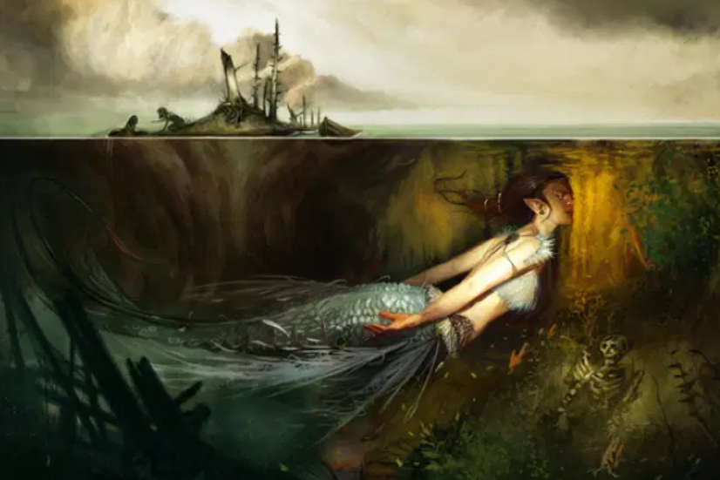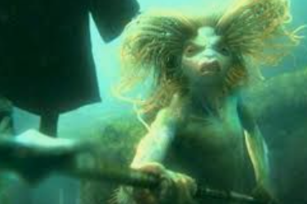
Fonte: Super Abril. Fonte: Pinterest.

4.4 Quimera

Na mitologia grega, segundo Thomas Bulfinch, a quimera: “[...] era um monstro horripilante, que expelia fogo pela boca e pelas narinas. A parte anterior de seu corpo era uma combinação de leão e cabra e a parte posterior, a de um dragão.” (BULFINCH, 2006, p. 129).
No Universo de Harry Potter, segundo Newt Scamander: “A chimaera (quimera) é um monstro grego raro com cabeça de leão, corpo de bode e rabo de dragão. Feroz e sanguinária, ela é extremamente perigosa.” (SCAMANDER, 2017, p. 12).
Além dessa semelhança de características físicas, ainda há outra comparação, esta, relacionada ao desfecho do monstro. Na mitologia, a quimera é morta por um herói, Belerofonte, com a ajuda de um Pégaso, conforme Thomas Bulfinch: “Nele montado, Belerofonte elevou-se nos ares, não tardou a encontrar a Quimera e obteve uma fácil vitória sobre o monstro.” (BULFINCH, 2006, p. 129). Pouco tempo depois, o herói vaga, cego e sozinho, após cair do Pégaso. E, segundo Newt Scamander: “Só se conhece um exemplo de alguém que tenha abatido uma quimera, mas o azarado bruxo em questão caiu do seu cavalo alado e morreu pouco depois, sem forças.” (SCAMANDER, 2017, p. 12).
Embora não apareça nos livros de Harry Potter, há uma menção feita à quimera, em que se repetem as características que lhe são atribuídas na mitologia, tanto no aspecto físico quanto no comportamental. Quem sabe, no Universo de Harry Potter, este seja o único monstro que não tenha, entre seus atributos, uma mudança significativa como ser mitológico e como animal fantástico.
Figura 7: Mitologia grega Figura 8: Universo de Harry Potter
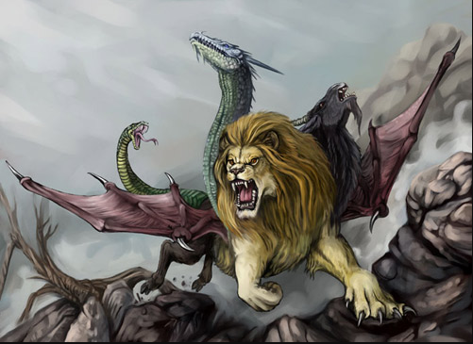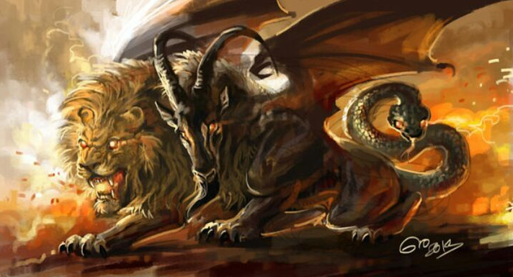
Fonte: Amino Apps. Fonte: RPGames Brasil.

4.5 Grifos e Hipogrifos – Bicuço

Na mitologia grega, os grifos eram “monstros com corpo de leão, cabeça e asas de águia e as costas cobertas de penas. [...] Tinham garras de um tamanho tal que os habitantes da Índia, país onde se acreditava viver o grifo, delas faziam taças.” (BULFINCH, 2006, p. 132). Por sua vez, os hipogrifos:
Essencialmente, é uma criatura (ficcional) híbrida, composta por partes de três animais distintos – um cavalo (do grego hippos) e um grifo, este segundo por sua vez um híbrido composto pelo corpo de um leão e uma águia. Tanto na sua constituição física como no seu caráter, retira alguns aspectos particulares de cada um desses três animais – por exemplo, pode voar como a águia, tem a força do leão e a velocidade do cavalo. A origem do hipogrifo, ou do seu aspecto físico, prende-se então com as características conjuntas desses animais.

No Universo de Harry Potter, segundo Newt Scamander:
O grifo é originário da Grécia e tem as pernas dianteiras e uma grande cabeça de águia, mas o corpo e as pernas traseiras de leão. [...] Os grifos são com frequência empregados pelos bruxos para guardar tesouros. E, embora ele seja feroz, sabe-se de bruxos que têm feito amizade com esse animal. Os grifos se alimentam de carne crua. (SCAMANDER, 2017, p. 33).

A característica de guardar tesouros também é originária da mitologia, pois acreditava-se que Zeus, Dionísio e Apolo utilizavam esses animais para proteger seus tesouros, como afirma Camila Albuquerque (2021):
Na Grécia, dizia-se que os grifos eram usados pelos deuses como guardiões, pois eram criaturas fortes e ferozes, que assustavam e podiam chegar a enfrentar as pessoas para cumprir a missão para a qual eram designados. Por exemplo: Dionísio utilizava os grifos para proteger sua famosa cratera de vinho, já Apolo tratava-os como guardiões dos seus tesouros no país de hiperbóreos, na Cítia. O poderoso Zeus, deus dos trovões, tratava os grifos como seus cães de guarda – dizia-se, inclusive, que os grifos pertenciam a ele.

Segundo a mitologia grega, acreditava-se que os grifos eram inimigos mortais do Basilisco, o que o texto de Albuquerque (2021) confirma.
Quanto aos hipogrifos, animais fantásticos famosos no terceiro livro da saga de J. K. Rowling, Harry Potter e o Prisioneiro de Azkaban (2000), o protagonista Harry assim os descreve:
Tinham os corpos, as pernas traseiras e as caudas de cavalo, mas as pernas dianteiras, as asas e a cabeça de uma coisa que lembrava águias gigantescas, com bicos cruéis cinza-metálico e enormes olhos laranja-vivo. (ROWLING, 2000, p. 96).

Ainda na mesma obra, podemos perceber que o personagem Hagrid tinha um apreço pelos hipogrifos: “Hipogrifos! – Bradou Hagrid alegremente, acenando para eles. – Lindos, não acham? (ROWLING, 2000, p. 96).
Notamos, também, que os hipogrifos são criaturas inteligentes. Se alguém quisesse aproximar-se de um, deveria, primeiro, ser cortês, conforme afirma Hagrid, no livro Harry Potter e o Prisioneiro de Azkaban (2000):
– Você sempre espera o hipogrifo fazer o primeiro movimento. – Continua Hagrid. – É uma questão de cortesia, entendem? Vocês vão até eles, fazem uma reverência e aí esperam. Se o bicho retribuir o cumprimento, vocês podem tocar nele. Se não retribuir, então saiam de perto bem depressinha, porque essas garras machucam feio. (ROWLING, 2000, p. 97).

Há um hipogrifo em especial, nomeado por Hagrid de Bicuço, animal em que Harry monta com o auxílio do bruxo: “Harry pisou no alto da asa de Bicuço e se içou para cima das costas do bicho. O bicho se ergueu. Harry não tinha muita certeza de onde deveria se agarrar; à sua frente tudo era coberto de penas.” (ROWLING, 2000, p. 98).
Na mitologia, os grifos e hipogrifos eram vistos como seres violentos, protetores de seus territórios. Já no Universo de Harry Potter, eles são seres mais vulneráveis, considerando que se apegam às pessoas e se submetem mais facilmente ao domínio humano, podendo ser, inclusive, adestrados e aprisionados.
Figura 9: Grifo Figura 10: Bicuço
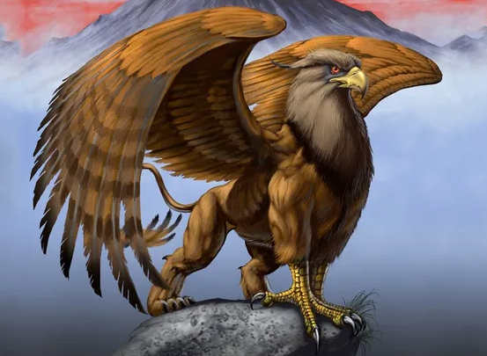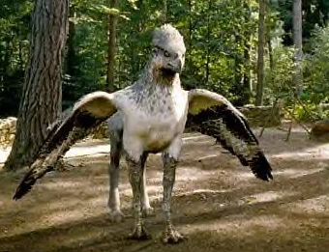
Fonte: Símbolos. Fonte: Amino Apps.

4.6 Basilisco

Na mitologia grega, segundo Thomas Bulfinch, o basilisco:
[...] era conhecido como o rei das serpentes. A existência, em sua cabeça, de uma crista ou de um pente em forma de coroa, seria a confirmação de sua realeza. Supunha-se que nascia a partir de um ovo de galo chocado por sapos ou serpentes. Havia diversas espécies desse animal. Uma delas queimava qualquer coisa da qual se aproximasse; uma segunda espécie era um tipo errante de cabeça de Medusa, que, quando vista, causava imediato horror, seguido de morte. (BULFINCH, 2006, p. 395).

Essa segunda versão do animal é encontrada no segundo livro da saga de J. K. Rowling, Harry Potter e a Câmara Secreta (2000), em que vários alunos são atacados e petrificados pelo basilisco, por olharem para ele em um reflexo, pois, se olhassem diretamente, morreriam. Harry descreve o animal como: “A enorme cobra, de um verde luzidio e venenoso, grossa como um tronco de carvalho, erguia-se no ar e sua enorme cabeça chanfrada balançava bêbeda entre as colunas.” (ROWLING, 2000, p. 268). Em Newt Scamander, encontramos a seguinte descrição:
O basilisco é uma cobra verde-vivo que pode alcançar quinze metros de comprimento. O macho tem uma pluma vermelha na cabeça. Suas presas são excepcionalmente venenosas, mas seu órgão de ataque mais poderoso são os grandes olhos amarelos. A pessoa que os encara sofre morte instantânea. (SCAMANDER, 2017, p. 7).
Outra afirmação interessante a se considerar sobre o basilisco, conectando a origem grega com a origem mágica do Universo de Harry Potter.
[...] foi criado por Herpo, o Sujo, um bruxo das trevas de nacionalidade grega e ofidiglota, que descobriu, após muitas experiências, que um ovo de galinha chocado por um sapo produzia uma cobra gigantesca dotada de poderes extraordinariamente perigosos.” (SCAMANDER, 2017, p. 7)

Na obra da J. K. Rowling, o basilisco fica aprisionado na Câmara Secreta, podendo ser libertado apenas por um bruxo ofidiglota, ou seja, um bruxo que falasse a língua das cobras. A interação entre o basilisco e os bruxos que falam a língua daquele não está presente na mitologia, mas, neste mundo literário, concorre para propiciar interação entre os bruxos e as criaturas fantásticas.
Figura 11: Mitologia grega Figura 12: Universo de Harry Potter
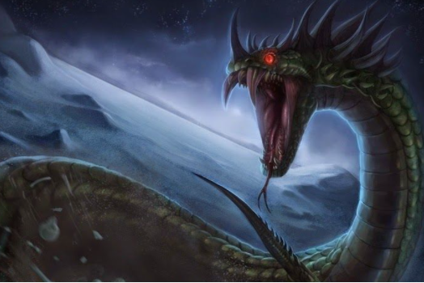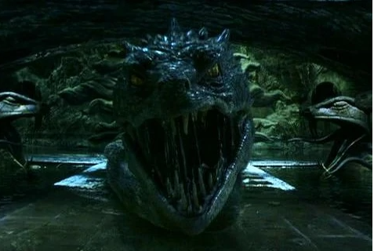
Fonte: Pinterest. Fonte: Harry Potter Wiki.

4.7 Hipocampo

Na mitologia grega, o hipocampo
é um cavalo-marinho, no sentido literal da palavra [...] O hipocampo tem a metade de cima de um cavalo, incluindo pescoço e patas dianteiras e a parte inferior de um peixe, um golfinho ou, em alguns casos raros, uma serpente. O nome vem do grego “hippos” (cavalo) e “kampos” (monstro marinho).

No Universo de Harry Potter, segundo Newt Scamander, o hipocampo originou-se na Grécia e “tem a cabeça e os quartos dianteiros de cavalo e o rabo e os quartos traseiros de um peixe gigantesco.” (SCAMANDER, 2017, p. 36). Além disso, embora o hipocampo não seja um animal fantástico que apareça nas obras de Harry Potter, sua definição feita por Scamander (2017) mostra que, nesse universo, sua forma é semelhante à forma mitológica, não se estabelecendo, aqui, nenhum tipo de relação adaptativa por parte da autora.
Figura 13: Mitologia grega Figura 14: Universo de Harry Potter
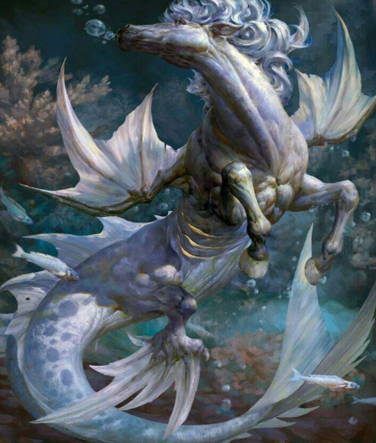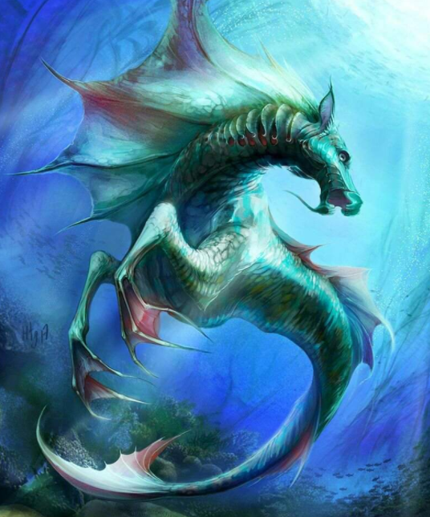
Fonte: Amino Apps. Fonte: Amino Apps.

4.8 Manticora

Na mitologia grega, a manticora:
Se trata de uma criatura com pouca inteligência, mas feroz e poderosa. Seu rosto é humanoide, com barba, juba de leão e dentes grandes e afiados. As asas são como as de um enorme morcego e o resto de seu corpo é de leão, menos a cauda, que é como a de um escorpião e possui pequenos espinhos venenosos no ferrão. Pode ter até 5 metros de largura e 3 de altura. Seu nome é uma junção de dois termos do idioma persa: martiya (homem) e khvar (comer).

No Universo de Harry Potter, a manticora é citada brevemente no terceiro livro da saga, Harry Potter e o Prisioneiro de Azkaban (2000), enquanto os personagens principais buscavam casos antigos de feras que atacaram humanos: “– Esse aqui pode ajudar, olhem... um manticora atacou alguém ferozmente em 1296, e deixaram o bicho livre... ah... não, foi só porque todos estavam com medo de se aproximar dele....” (ROWLING, 2000, p. 182). Mas há a descrição desse feroz animal feita por Newt Scamander:
A manticore (manticora) é um perigosíssimo animal grego com cabeça humana, corpo de leão e rabo de escorpião. Tão feroz quanto a quimera e igualmente rara, a manticora tem fama de cantar baixinho enquanto devora a presa. Sua pele repele quase todos os feitiços conhecidos e sua mordida pode causar morte instantânea. (SCAMANDER, 2017, p. 56).

Percebemos que, no Universo de Harry Potter, a manticora recebe mais atributos relacionados ao seu comportamento como, por exemplo, cantar enquanto devora sua presa. Também, é invulnerável à maioria dos feitiços que os bruxos utilizam contra ela. Essas características não estão presentes na mitologia grega, porém, na obra literária, contribuem para torná-la mais complexa.
Imagem 15: Mitologia grega Imagem 16: Universo de Harry Potter
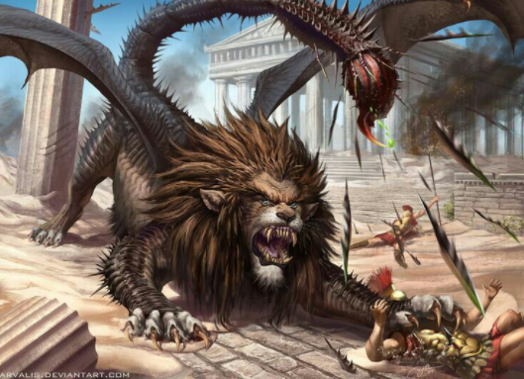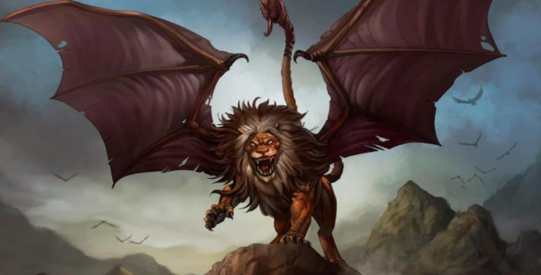
Fonte: Amino Apps. Fonte: Seres mitológicos.

4.9 Cavalo Alado – Testrálios

Na mitologia grega, segundo Bulfinch:
Quando Perseu cortou a cabeça de Medusa, o sangue, caindo sobre a terra, transformou-se no cavalo alado Pégaso. Minerva pegou-o e amansou-o, dando-o de presente às musas. A fonte de Hipocreue, situada na montanha onde viviam as musas, Hélicon, foi aberta por um coice daquele cavalo. (BULFINCH, 2006, p. 129).

O cavalo alado (Pégaso), da mesma forma que os centauros, ajuda os heróis na luta contra os monstros, como é possível observar na luta entre Belerofonte e Quimera – por mais que tenham sido originados do mal, considerando que surgiram do sangue da Medusa.
No Universo de Harry Potter, segundo Scamander:
Os cavalos alados existem no mundo inteiro. Há diferentes raças, entre elas a Abraxana (um Palomino enorme e forte), a Aetoniana (castanha, popular na Grã-Bretanha e na Irlanda), a Graniana (cinzenta e muito veloz) e a rara Testrália (negra, dotada do poder da invisibilidade e considerada portadora de azar por muitos bruxos). (SCAMANDER, 2017, p. 82 – 83).

Já no quinto livro da saga de J. K. Rowling, Harry Potter e a Ordem da Fênix (2003), está presente a última raça citada por Scamander, os Testrálios:
Parados entre duas árvores, os olhos brancos refulgindo fantasmagóricos, havia dois Testrálios, escutando a conversa sussurrada como se entendessem cada palavra. [...] Eles sacudiram a cabeça reptiliana, jogaram para trás as crinas escuras e longas, e o garoto estendeu uma das mãos, pressuroso, e deu umas palmadinhas no pescoço reluzente do mais próximo. (SCAMANDER, 2017, p. 617).

Da mesma forma que na mitologia, estes seres fantásticos ajudam os “heróis” da saga Harry Potter a enfrentar os vilões, não sendo “monstros ruins”, malvados, como, de certa forma, mitologicamente, nasceram para ser. Em relação a esse animal fantástico, na saga literária, a autora cria uma espécie de cavalo alado, os testrálios. Essa espécie possui características muito peculiares: eles têm olhos brancos; são domesticáveis – tanto que são utilizados para puxar carruagens –, são invisíveis para a maioria dos bruxos; são vistos apenas por quem já tenha visto alguém morrer, como Luna Lovegood, amiga de Harry Potter, que vira sua mãe morrer, e como o próprio Harry, que vira seu amigo Cedrico Diggory ser assassinado.

Imagem 17: Cavalo Alado Imagem 18: Testrálio
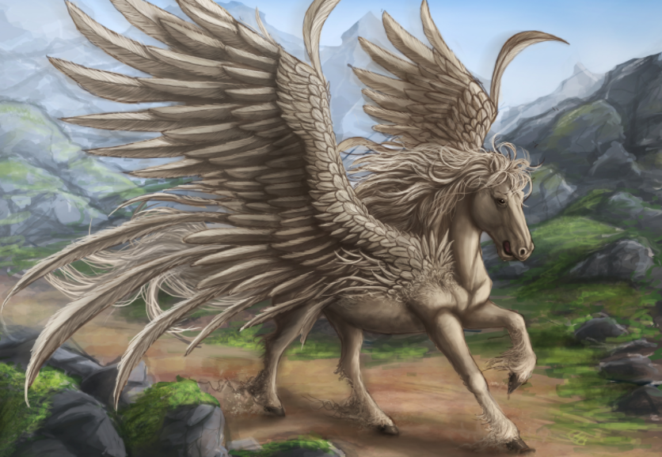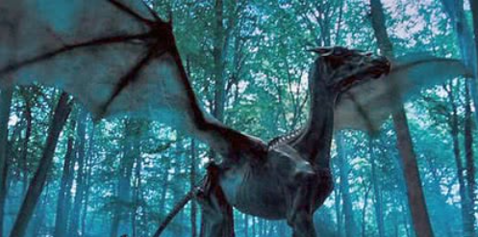
Fonte: O guia dos curiosos. Fonte: Fatos desconhecidos.

4.10 Esfinge

Na mitologia grega, segundo Bulfinch, a Esfinge
Tinha a parte inferior do corpo de leão e a parte superior de mulher e, agachada no alto de um rochedo, detinha todos os viajantes que passavam pelo caminho, propondo-lhes um enigma, com a condição de que passariam sãos e salvos aqueles que o decifrassem, mas seriam mortos os que não conseguissem encontrar a solução.” (BULFINCH, 2006, p. 128).

No Universo de Harry Potter, J. K. Rowling descreve a Esfinge no quarto livro da saga, Harry Potter e o Cálice de Fogo (2001), quando Harry a encontra no Labirinto:
Era uma esfinge. Tinha o corpo de um enorme leão; grandes patas com garras e um longo rabo amarelado que terminava em um tufo de pelos castanhos. A cabeça, porém, era de mulher. [...] A esfinge não estava agachada como se fosse saltar, mas andava de um lado para outro da trilha, bloqueando seu avanço.” (ROWING, 2001, p. 500).

Percebemos que tanto a aparência quanto seu objetivo, na mitologia e em Harry Potter, são os mesmos. Além de bloquear o caminho de quem tenta passar, a Esfinge só o libera quando o humano (ou o bruxo) dá a resposta certa para o enigma.
Porém, embora a aparência seja semelhante, a esfinge da mitologia grega, ao ter seu enigma decifrado, suicida-se. Já no Universo de Harry Potter, após Harry decifrar seu enigma, ela apenas libera o seu caminho. Talvez, pela curta aparição na saga, não seja possível identificar maiores adaptações.

Imagem 19: Mitologia grega Imagem 20: Universo de Harry Potter
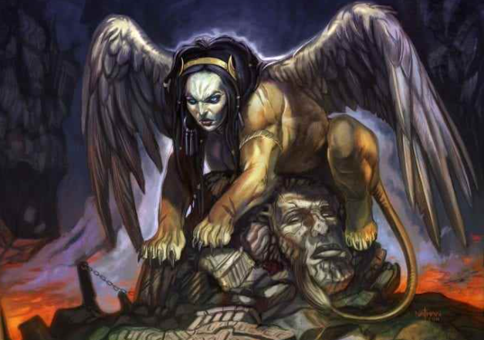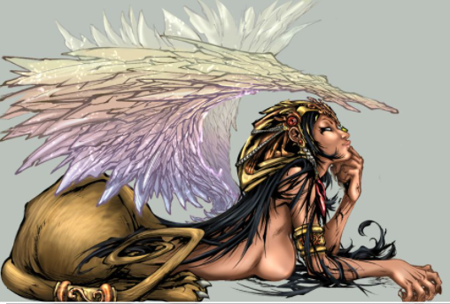
Fonte: Mitos e lendas. Fonte: Pinterest.

4.11 Labirinto

Na mitologia grega, o rei Minos foi quem ordenou a construção do Labirinto, para aprisionar o monstro a quem chamavam de Minotauro. Para isso, segundo Bernard Evslin, “Ordenou a Dédalo que plantasse, nas imediações do palácio, um estranho jardim – com caminhos e espaços muito confusos, delimitados por sebes de plantas espinhosas – e chamou o lugar de ‘Labirinto’”. (EVSLIN, 2004, p. 174). Mas, para garantir que o monstro nunca saísse de lá, precisava que fosse tão seguro a ponto de não ter saída. Dédalo, então, o criou:
Os caminhos do inusitado jardim conduziam a todas as direções, ora para um lado, ora para outro. Muitas vezes eram longos corredores, outras vezes, uma sucessão de quinas; uns desapareciam debaixo da terra, outros acabavam subitamente em lugar nenhum. Ora se cruzavam mutuamente, ora levavam ao centro do jardim. O fato é que não havia saída para o tal lugar. (EVSLIN, 2004, p. 174).

Já no Universo de Harry Potter, graças à autora, no quarto livro da saga, Harry Potter e o Cálice de Fogo, o Labirinto assume, de certa forma, autonomia, ao ganhar vida:
[...] Harry e Cedrico correram para a entrada do labirinto. As sebes altaneiras lançavam sombras escuras sobre a trilha e, talvez porque fossem tão altas e densas ou porque fossem encantadas, o barulho dos espectadores que as cercavam silenciou no instante em que os rapazes entraram no labirinto. (ROWLING, 2001, p. 494).
A autora consegue, ao utilizar uma instalação mitológica, transformá-la magicamente em um ser vivo, ao afirmar que o Labirinto estava enfeitiçado, enquanto, na mitologia, o Labirinto é apenas um local em que o Minotauro está aprisionado. A característica de tornar-se um ser vivo contribui para que o Labirinto interaja com os personagens, tanto direta quanto indiretamente, o que aumenta sua representatividade na obra literária.
Imagem 21: Mitologia grega Imagem 22: Universo de Harry Potter
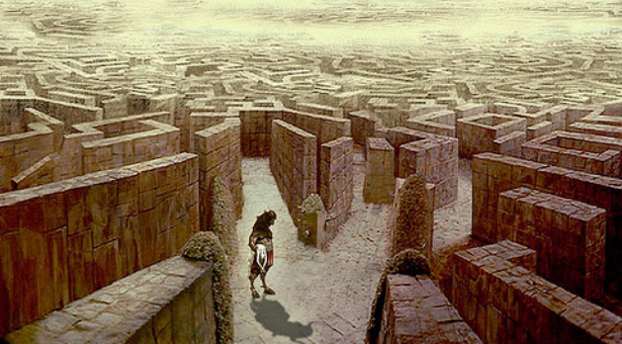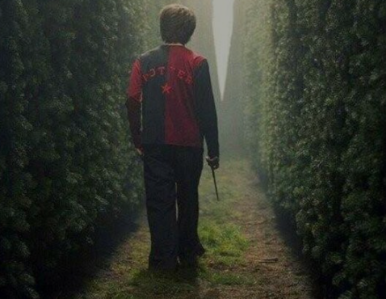
Fonte: Arcanoteca. Fonte: Pinterest.

A ressignificação dos monstros da mitologia grega no Universo de Harry Potter ocorre de várias formas. Eles passam a ser chamados de animais fantásticos em vez de monstros. Alguns são nomeados ou recebem nomes carinhosos, como animais de estimação. Recebem algumas características físicas e/ou funções diferentes, como o Labirinto, que ganha vida; a Manticora, que é invulnerável à maioria dos feitiços; o hipogrifo, que é amigável; entre outros.
Esse conjunto de novas características, oriundas da ressignificação, colabora para que os monstros mitológicos, transformados em animais fantásticos, tragam para o universo literário da autora os atributos necessários para atrair os leitores. Tornam-se, em alguns casos, menos aterrorizantes e, na maioria dos casos, fundamentais para auxiliar os personagens centrais da trama em suas aventuras.

5 CONCLUSÃO
A mitologia contribui para a formação cultural e para a manutenção das memórias coletivas ao longo da história. Serve, também, como um elemento de ligação entre o homem e os fenômenos naturais, além de ajudar a criar o entendimento de realidades que, sem o auxílio das interpretações mitológicas, seriam inexplicáveis.
É natural que a literatura, como importante instrumento de criação, manutenção e resgate do conhecimento humano, utilize-se dos elementos mitológicos para exercer esse papel. Recorrer a elementos da mitologia grega como forma de construir universos literários demonstra ser uma boa estratégia, visto que J. K. Rowling utiliza elementos que já encontram referencial na bagagem de conhecimento de seu público, considerando que houve aprendizado ao longo da vida escolar, que assistiram a filmes, ouviram ou leram histórias cujos conteúdos ou personagens eram mitológicos.
Especificamente, a literatura infantojuvenil, ao se apropriar de elementos da mitologia, cria um ambiente propício para atrair jovens leitores. Devido às especificidades desse público jovem, os autores se veem impelidos a ressignificar, em parte ou no todo, personagens ou outros elementos da narrativa original, o que, em muitos casos, contribui para o sucesso do universo no qual os elementos mitológicos são recriados.
A existência de elementos da mitologia grega nas obras do Universo de Harry Potter contribui para despertar o interesse de jovens leitores. Para essa conquista, a autora vale-se da releitura destes mitos, principalmente dos monstros, adaptando-os a uma realidade que soe familiar, por recorrer às memórias dos leitores ou situações por eles já conhecidas, por meio da ressignificação desses seres fantásticos.
Os estudos realizados me levam a concluir que a ressignificação dos monstros da mitologia grega é uma realidade nas obras da autora J. K. Rowling e contribui para o sucesso de seus livros, visto que o Universo de Harry Potter está presente em diferentes mídias, não só impressa, e alcança um público invejável. Portanto, é possível afirmar que essa ressignificação tem um papel fundamental neste sucesso, por tornar o conteúdo de seus livros, de alguma forma, familiar a seu público.
Considerando a diversidade de aspectos que envolvem a análise das relações existentes entre a literatura infantojuvenil e a mitologia, é importante que, no futuro, sejam desenvolvidos outros estudos que contribuam para o entendimento dessas relações. Julgo importante pesquisar acerca de obras ou autores que utilizam elementos da mitologia grega, assim como outras mitologias presentes no Universo de Harry Potter, buscando identificar processos de ressignificação que podem estar presentes nessas obras.

REFERÊNCIAS
ALBUQUERQUE, Camila. Grifos – Mitologia grega. Disponível em: https://www.estudopratico.com.br/grifos-mitologia-grega/. Acesso em: 13 jun. 2021.
BULFINCH, Thomas. O livro da mitologia: histórias de deuses e heróis. São Paulo: Martin Claret, 2006.
BULFINCH, Thomas. O livro de ouro da mitologia. Rio de Janeiro: Ediouro, 2006.
CALVINO, Ítalo. Seis propostas para o próximo milênio. São Paulo: Companhia das Letras, 1997.
_____. Por que ler os clássicos. São Paulo: Companhia das Letras,1993.
CLARO, Vinicius. Denotação e Conotação: a Teoria da Ressignificação aplicada aos tropos de linguagem. Disponível em: https://www.17snhct.sbhc.org.br/resources/anais/11/snhct2020/1599653634_ARQUIVO_286f9dd913086a03364ce38e303ec12a.pdf . Acesso em: 14 jun. 2021.
EVSLIN, Bernard. Heróis, deuses e monstros da mitologia grega. São Paulo: Arxjovem, 2004.
HARARI, Yuval Noah. Sapiens – Uma breve história da humanidade. Porto Alegre: L&PM, 2019.
HIPOCAMPO. Disponível em: http://portal-dos-mitos.blogspot.com/2013/07/hipocampo.html. Acesso em: 08 jun. 2021.
HOMERO, c. Odisseia. São Paulo: Editora 34, 2011.
MANTICORA. Disponível em: https://seresmitologicos.com.br/manticoras/. Acesso em: 10 jun. 2021.
NEIVA, Lia. Entre deuses e monstros. São Paulo: Globo Livros, 2016.
POUZADOUX, Claude. Contos e lendas da mitologia grega. São Paulo: Companhia das Letras, 2001.
PUCHALSKI, Francine B. Literatura juvenil e literatura canônica brasileira: entretenimento e aprendizagem na jornada do leitor adolescente. Dissertação (Mestrado em Letras) – Programa de Pós-Graduação em Letras, Universidade Federal do Rio Grande do Sul (UFRGS), Porto Alegre, 2017.
QUAL É A VERDADEIRA ORIGEM DO HIPOGRIFO? Disponível em: https://www.mitologia.pt/o-que-e-um-hipogrifo-311721. Acesso em: 13 jun. 2021.
QUEM ERAM OS CENTAUROS? https://super.abril.com.br/mundo-estranho/quem-eram-os-centauros-3/ . Acesso em: 04 jun. 2021.
ROWLING, J. K. Animais Fantásticos e Onde Habitam: o roteiro original. Rio de Janeiro: Rocco, 2017.
_____. Os Contos de Beedle, o Bardo. Rio de Janeiro: Rocco, 2017.
_____. Harry Potter e as Relíquias da Morte. Rio de Janeiro: Rocco, 2007.
_____. Harry Potter e o Enigma do Príncipe. Rio de Janeiro: Rocco, 2005.
_____. Harry Potter e a Ordem da Fênix. Rio de Janeiro: Rocco, 2003.
_____. Harry Potter e o Cálice de Fogo. Rio de Janeiro: Rocco, 2001.
_____. Harry Potter e o Prisioneiro de Azkaban. Rio de Janeiro: Rocco, 2000.
_____. Harry Potter e a Câmara Secreta. Rio de Janeiro: Rocco, 2000.
_____. Harry Potter e a Pedra Filosofal. Rio de Janeiro: Rocco, 2000.
SCAMANDER, Newt. Animais Fantásticos & Onde Habitam. Rio de Janeiro: Rocco, 2017.
SILVA, Amanda K.T.G. Harry Potter and me: a narrativa mítica de J. K. Rowling. Trabalho de Conclusão de Curso (Comunicação Social – Jornalismo), Universidade Federal do Rio Grande od Sul (UFRGS), Porto Alegre, 2016.
SOUZA, Bruna V. Harry Potter e o possível caminho para a formação de leitores. Trabalho de Conclusão de Curso (Letras Português/Inglês), Universidade Tecnológica Federal do Paraná, Pato Branco, 2015.
TIFFANY, John; THORNE, Jack. Harry Potter e a Criança Amaldiçoada. Rio de Janeiro: Rocco, 2016.
VERNANT, Jean-Pierre. Mito e pensamento entre os gregos. São Paulo: Difusão Europeia do Livro: Ed. da Universidade de São Paulo, 1973.
VICTORIA, Luiz A. P. Dicionário Básico de Mitologia. Rio de Janeiro: Ediouro, 2000.

Na saga Harry Potter, toda pessoa que não era bruxa era identificada pelos personagens bruxos como “trouxa”. No primeiro livro, Harry Potter e a Pedra Filosofal (2000), o personagem central também não sabia o que era um trouxa, e Hagrid, um dos bruxos, explica-lhe: “- Eu gostaria de ver um grande trouxa como você impedi-lo – respondeu. – Um o quê? – perguntou Harry, interessado. – Um trouxa – disse Hagrid –, é como chamamos gente que não é mágica como nós.” (ROWLING, 2000, p. 50).
Informação obtida em: https://super.abril.com.br/mundo-estranho/quem-eram-os-centauros-3/.
Informação obtida em: https://www.mitologia.pt/o-que-e-um-hipogrifo-311721.
“Dizia-se que os grifos eram inimigos mortais do basilisco – outra criatura fantástica.” (ALBUQUERQUE, 2021, s/p).
Informação obtida em: http://portal-dos-mitos.blogspot.com/2013/07/hipocampo.html.
Informação obtida em: https://seresmitologicos.com.br/manticoras/.

